Comunicato stampa

La montagna che vide l’elefante
Helena Hladilová
A cura di ARTECO e CRIPTA747
La mostra è l’esito della residenza d’artista
promossa dalla Pinacoteca G.A. Levis di Chiomonte

29 aprile 2023 - 24 settembre 2023
Opening sabato 29 aprile 2023 h.15-19

Sabato 29 aprile, alla Pinacoteca G.A. Levis di Chiomonte, apre al pubblico la mostra personale dell’artista Helena Hladilová, La Montagna che vide l’elefante, a cura di ARTECO e CRIPTA747.
Il progetto è risultato vincitore del “PAC 2021 - Piano per l’Arte Contemporanea”, promosso dalla Direzione Generale Creatività Contemporanea del Ministero della Cultura, e si inserisce in un programma di residenze d'artista seguite dalla Pinacoteca G.A. Levis di Chiomonte. L’obiettivo è ospitare artiste e artisti contemporanei, coinvolgendoli nella rilettura delle opere del paesaggista Giuseppe Augusto Levis – attivo durante i primi vent’anni del Novecento – e in un confronto con il territorio della Val di Susa: la sua natura, le sue tradizioni e le sue comunità, al fine di incrementare le collezioni civiche con un nucleo di opere d’arte contemporanea.

Sul finire del 2022, l’artista Helena Hladilová è stata invitata in una research-based residency per realizzare un progetto dedicato al contesto valsusino. Interessata al mondo dell’artigianato, dalle tecniche di tessitura fino alla lavorazione della pietra locale, Hladilová si è confrontata con le tradizioni folkloristiche, fatte non solo di usi e costumi propri degli oggetti d’artigianato, ma di narrazioni immateriali che tramandano leggende e mitologie. Le montagne che circondano la Val di Susa, ricche di storia, in quanto significativo luogo di transito per popoli e merci, hanno portato l’artista a seguire le orme degli elefanti che accompagnarono il generale cartaginese Annibale quando valicò le Alpi nel 218 a.C. circa, passando - secondo alcuni studiosi - dal Col Clapier, nei pressi del Moncenisio. Le tracce di questa traversata, testimonianza di un fatto storico, diventano il filo conduttore della mostra, dove cultura materiale, memoria locale e immaginari lontani si fondono.

Nelle sculture di Hladilová vengono messe in relazione specificità geografiche diverse, grazie alla giustapposizione di pietre locali e non, come la Luserna con il Thala beige della Tunisia, i graniti Silani con il Gris de Savoie, portando così alla luce tracce tangibili di un lungo viaggio, che dal Nord Africa porta all’Italia, passando per la penisola iberica e la Francia. Come le impronte degli elefanti lasciate sul cammino si ripetono tra loro, simili ma mai del tutto uguali, così, all’interno del percorso di mostra, la serialità tipica della lavorazione industriale viene messa in discussione dalla riscoperta di tecniche di artigianato antiche e radicate nel territorio, mentre il tangibile della macchina e del progresso si confronta con l’evanescenza di una tradizione che viene tramandata oralmente e ripetuta nei gesti.

Il progetto espositivo di Helena Hladilová entra, così, in dialogo con le opere della Pinacoteca G.A. Levis, sita nel cinquecentesco palazzo già Paleologo di Chiomonte, che conserva un prezioso nucleo di dipinti realizzati dall’artista chiomontino durante i primi vent’anni del Novecento, oltre alla neonata Collezione Etnografica. La Pinacoteca G.A. Levis ha riaperto al pubblico a maggio 2021, con una veste totalmente rinnovata, grazie al sostegno della Fondazione Compagnia di San Paolo nell’ambito del bando “Luoghi della Cultura”.
Completa la proposta espositiva un calendario di attività educative per tutti i pubblici, in modo da offrire ai visitatori la più ricca esperienza di visita possibile. Oltre al coinvolgimento delle scuole del territorio, in collaborazione con associazioni locali, si propone un ricco programma di percorsi tematici guidati e attività dedicate alle famiglie. Si consiglia di seguire i canali social della Pinacoteca G.A. Levis, sempre aggiornati, anche in merito al public program allegato.

Helena Hladlová (Kroměříž, Repubblica Ceca, 1983). Studia alla Facoltà di Belle Arti alla VUT University a Brno; all’Accademia di Belle Arti di Brera di Milano e all’Accademia di Belle Arti di Carrara. Nel 2008 è co-fondatrice dell’artist-run-space GUM Studio. Interessata da sempre a forme naturali utilizzate sin dall’antichità come primarie fonti di sostentamento, la sua ricerca si sviluppa tra l’apprendimento e l’applicazione dei processi artigianali di lavorazione, che cambiano forma ed uso rispetto al contesto di appartenenza, e sull’indagine delle narrazioni tra mitologia e cultura popolare, proprie di ogni comunità. Ha esposto in importanti istituzioni e gallerie nazionali e internazionali tra cui: National Gallery, Praga; MACRO, Roma; GAM, Torino; Centro Luigi Pecci per l’Arte Contemporanea, Prato; American Academy, Roma; MAXXI, Roma; Nomas Foundation, Roma; Fondazione Pastificio Cerere, Roma; Fondazione Bevilacqua La Masa, Venezia; Fondazione Antonio Ratti, Como; Fondazione Sandretto Re Rebaudengo, Torino; Polansky Gallery, Praga; L’Ascensore, Palermo; 0smička, Humpolec; Kleine Humboldt galerie, Berlino; SVIT, Praga; Treti Galaxie, Milano; Fanta Spazio, Milano. Nel 2012 partecipa a Go West! - III Biennale Internazionale di Mosca per la Giovane Arte, Muzeon Art Park, Mosca. Nel 2013 partecipa alla 6a Biennale di Praga e la sua galleria è SpazioA di Pistoia.

Pinacoteca G.A. Levis Il museo nasce a seguito del lascito testamentario del pittore Giuseppe Augusto Levis al Comune di Chiomonte di un’ampia selezione delle sue opere destinandola a scopi educativi e sociali. Dal 1974 quattro sale dello storico Palazzo di famiglia Levis, sono adibite a sede espositiva e, con aperture variabili, gli spazi della Pinacoteca vengono riqualificati intorno all’inizio degli anni Novanta e aperti al pubblico regolarmente dal 2008 sotto la direzione di Paolo Nesta. Dal 2020 la curatela della Pinacoteca è affidata a Ersilia Rossini e Beatrice Zanelli di ARTECO, associazione che dal 2010 opera nel campo della formazione, della ricerca e della valorizzazione artistica, rivolgendosi soprattutto alle nuove generazioni. Inserita in un territorio denso di storia, la Pinacoteca G. A. Levis si trova nel cuore di Chiomonte, tra l’Alta e la Bassa Valle di Susa, già territorio di transito per i pellegrini che percorrevano la Via Francigena, attraversata nei secoli da mercanti, soldati ed artisti. Con le sue attività, la Pinacoteca G.A. Levis vuole riaffermare il ruolo centrale e inclusivo delle istituzioni culturali e, nell’impossibilità momentanea di grandi spostamenti, ci invita a riprendere contatto con il patrimonio storico-artistico e paesaggistico che ci circonda, ponendosi come nodo strategico di circuiti di attrazione turistica tra memoria, tradizione, enogastronomia e attività in montagna. La collaborazione con CRIPTA747, in qualità di comitato scientifico per la selezione di artiste e artisti da coinvolgere per l’incremento delle collezioni di arte contemporanea, prende avvio nel 2022.

Orari di apertura
aprile sabato e domenica: 15-18
maggio-ottobre
giorni feriali: su appuntamento
sabato e domenica: 15-19 | 1° domenica del mese visita guidata 11-13
Giorni di chiusura: ogni martedì, 2 giugno, 15 agosto

Tariffe
Intero € 3,00
Ridotto € 1,00 - ragazzi dai 15 anni in su
Gratuito - studenti di scuole di ogni ordine e grado (quando in visita insieme alla classe), minori di 14 anni, persone con disabilità e un loro accompagnatore, cittadini residenti a Chiomonte, soci afferenti alle associazioni presenti a Chiomonte, giornalisti, guide turistiche abilitate, possessori carta Abbonamento Musei Torino Piemonte ed eventuali membri di istituzioni con le quali il museo attiva collaborazioni.

Contatti
Pinacoteca Giuseppe Augusto Levis
Via Vittorio Emanuele II, 75 - Chiomonte (TO)
Facebook @PinacotecaLevis | Instagram @PinacotecaLevisChiomonte
Per info e prenotazioni: tel. 3482794454 prenotazioni.pinacotecalevis@gmail.com / educa.pinacotecalevis@gmail.com

Ufficio stampa ARTECO
Elena Inchingolo
M +393476717998

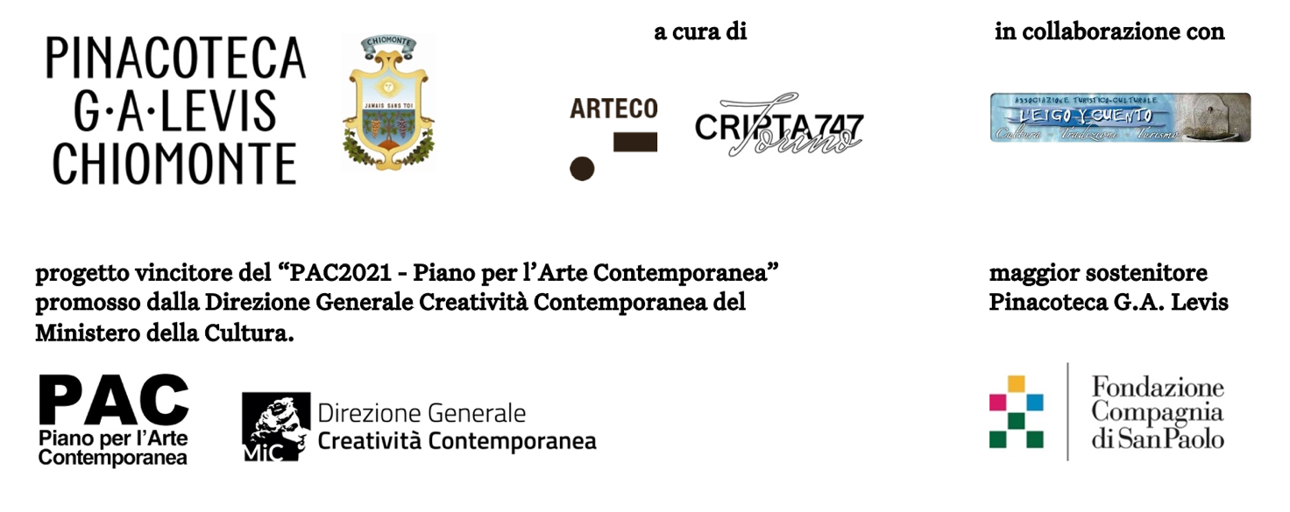

PUBLIC PROGRAM PINACOTECA G.A. LEVIS

Opening
29 aprile h. 15-19 | La montagna che vide l’elefante - Helena Hladilová

Percorsi guidati tematici e gratuiti
Ogni prima domenica del mese
a cura di ARTECO
Domenica 7 maggio h. 11 – In viaggio per le Alpi: G.A. Levis a Helena Hladilová, artisti in dialogo a un secolo di distanza
Domenica 4 giugno h. 11 – La montagna che vide l’elefante: tra leggenda e artigianato sulle tracce di Annibale
Domenica 2 luglio h. 11 – Il contesto valsusino: luoghi e narrazioni tra G.A. Levis e Helena Hladilová a un secolo di distanza
Domenica 6 agosto h. 11 – Storie di viaggi: sguardi a confronto tra Helena Hladilová e G.A. Levis
Domenica 3 settembre h. 11 – Dalle tradizioni alla contemporaneità: testimonianze di tecniche artistiche

Scoprire Levis in famiglia
Attività laboratoriali per famiglie con bambini dai 3 ai 12 anni
a cura di ARTECO
Domenica 21 maggio h. 16 - Viaggi mitici
A partire dall'osservazione dalle opere realizzate da Hladilová e Levis dedicate ai viaggi, i partecipanti saranno invitati, attingendo al proprio vissuto e alla propria fantasia a creare un personale percorso di viaggio tra montagne, mari, luoghi immaginari e incontri fantastici.

Domenica 18 giugno h. 16 - Cercatori di tracce
Che impronta lascia un cammello? Com’è fatta l’orma di una capretta? Lascia qualcosa dietro di sé una rondine in volo? Le tracce degli elefanti tessute da Hladilová e gli animali ritratti da Levis saranno l’occasione per bambine e bambini, attraverso un’attività ludica, di scoprire i segni che gli animali lasciano intorno a noi e di ricrearne i passaggi.

Domenica 16 luglio h. 16 - Storie di fili
Si può intrecciare una storia? Osservando i tessuti esposti in mostra realizzati da Helena Hladilová e cimentandosi con i fili colorati ogni partecipante realizzerà forme e immagini intrecciando fantasia e realtà.

Domenica 20 agosto h. 16 - Un mondo di colori
Prati rosa, montagne viola, nuvole gialle e pietre arancioni: i colori si illuminano nei dipinti di Levis e nelle opere di Hladilová. Ogni partecipante andrà alla ricerca di quanto in natura si può trasformare in colore, sperimentando e creando con foglie, fiori, rami e spezie.

Domenica 17 settembre h. 16 - Cartoline dal mondo
I ricordi di viaggio rappresentati da Levis e i racconti suggeriti dalla mostra La montagna che vide l’elefante, saranno lo spunto di partenza per creare cartoline ricordo delle proprie avventure estive e dei luoghi esplorati.

